浙江医院厨房设备维保及配件清单
服务范围包含不限于以下产品：
附件清单1：

名 称 | 规 格 | 图 片 | 备注
304不锈钢板 | 1000*1000*1.2mm | 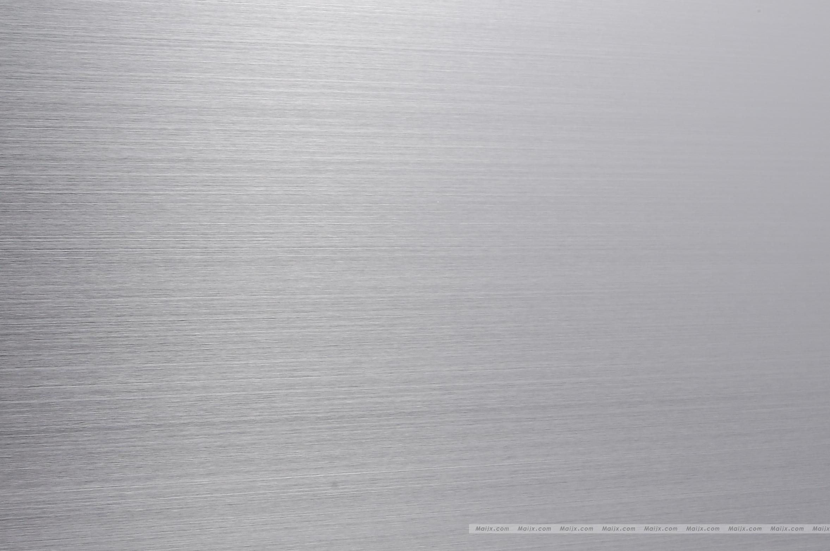 | 市场价  (含人工费)
304不锈钢板 | 1000*1000*1.0mm |  | 市场价  (含人工费)
304不锈钢板 | 1000*1000*0.8mm |  | 市场价  (含人工费)
电磁灶维修(配件外加费用) | 600*950*220 | 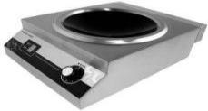 | 维修  (含人工费)
开水器电热管 | 12kw | 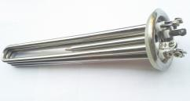 | 配件及维修  (含人工费)
燃气灶配鼓风机 | 永成铜线，广州 120W/180W/250W  惠菊吕线，无锡 ，  120W/180W/250W | 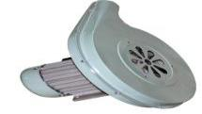 | 配件及维修  (含人工费)
箱式风机电机维修 | 11KW | 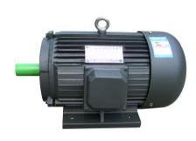 | 拆装维修  (含人工费)
箱式风机电机维修 | 15KW | 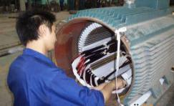 | 拆装维修  (含人工费)
箱式风机电机维修 | 18.5KW | 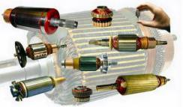 | 拆装维修  (含人工费)
箱式风机电机维修 | 22KW |  | 拆装维修  (含人工费)
箱式风机电机 | 11KW |  | 更换新机  (含人工费)
箱式风机电机 | 15KW |  | 更换新机  (含人工费)
箱式风机电机 | 18.5KW |  | 更换新机  (含人工费)
箱式风机电机 | 22KW |  | 更换新机  (含人工费)
*以上内容不包含在维保合同内，单独结算支付。

附件清单2：免费更换配件清单
蒸饭车换门封条 | 免费更换 | 
保温车换轮子高度250*80 | 免费更换 | 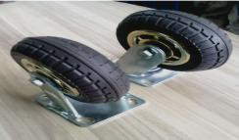
推车换轮子高度150*60 | 免费更换 | 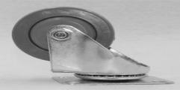
平板车换轮子高度200*80 | 免费更换 | 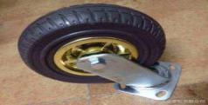
然气灶台维保 | 免费更换 | 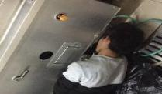
保温车配电热管 | 免费更换 | 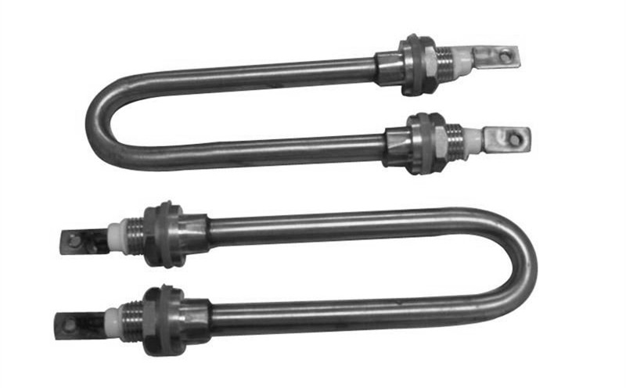
保温台配电热管 | 免费更换
电热管(三门蒸箱) | 免费更换 | 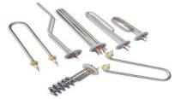
燃气灶配压火圈 | 免费更换 | 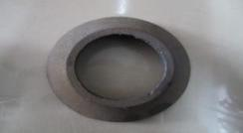
燃气灶配压火帽 | 免费更换 | 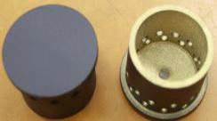
燃气灶配防水开关 | 免费更换 | 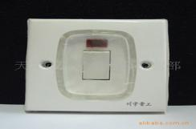
燃气灶配风阀开关 | 免费更换 | 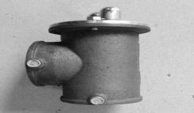
燃气灶配电线插坐 | 免费更换 | 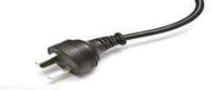
保温车电线插坐 | 免费更换 | 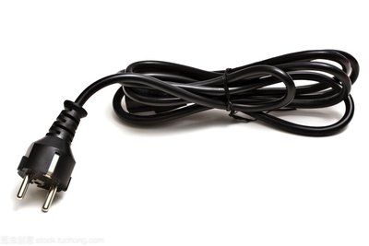
保温台电线插坐 | 免费更换
推车轮子轴承 | 免费更换 | 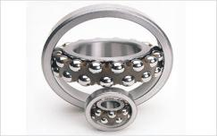
排风机皮带 | 免费更换 | 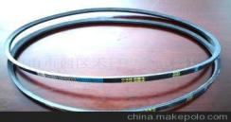
除以上外还有蒸箱门螺栓、醒发箱烤箱浮标、消毒柜电蒸箱电容丝、鱼缸供氧器、冰箱门密封条、蒸箱密封条、蒸汽锅连接阀、冰箱风扇、隔尘网维保方需免费更换。

*说明: 以上内容包含在维保合同内，免费更换，清单未尽内容按照合同执行

附件3：日常巡检设备清单
下列产品在日常例行巡检范围以内
- 三墩院区设备：高温冷库（1套）、低温冷库（1套）、商用四门立式冰箱（16台）、脱排油烟罩（4套）、中餐燃气炒菜灶（双眼4台）、双眼高背矮仔炉（炖汤炉）（3台）、电磁海鲜蒸柜（1台）、电开水炉（3台）、双门电磁蒸饭柜（5台）、集气罩（1套）、磨砂清洗去皮机（土豆、芋艿去皮机（1台））、煮面机（2台）、电热汤池柜（4台）、蒸菜台柜（1台）、四门玻璃门展示柜（1台）、全钢可倾式蒸汽稀饭锅（6台）、双眼蒸汽灶台（2台）、燃气蒸汽机（7台）、八眼煲仔炉（2台）、中餐燃气炒菜灶（单眼广式（1台））、平面冷藏操作台（5台）、中餐燃气炒菜灶（双眼广式）、电烤箱（1台）、醒发箱（1台）、电饼档（3台）、精装自动连续压面机（1台）、打蛋机（1台）、打粉机（1台）、电开水炉连底座、燃气热水器（2台）、全自动商用洗碗机（1套）、双门高温消毒柜（2台）、厨房排烟箱式风柜（5台）、烤肠机（1台）、豆浆机（1台）、电子秤（1台）、冰箱（5台）、双头打锅炉（2台）、炖汤炉（4台）、开水炉（3台)、展示冰柜（4台）、电磁炉（2台）、砂锅加热台（2台）、电子汤锅1（台）、八孔电子炉（2台）、蒸箱（5台）、四孔电磁炉（2台）、破壁机（1台）、制冰机（2台）、油烟净化器（5台）、三联大锅（1台）、烧水桶（3台）、米饭加热台（4台）、封口机（1台）、切皮切片机（1台）以及水槽、保洁柜、货架、推车焊接等。
- 灵隐院区设备：200升夹层蒸气锅（2只）、煲仔炉烟灶（1只）、冰柜（2台）、冰箱（2台）、不锈钢档烟罩（3台）、不锈钢消毒柜（2只）、抽烟风柜德粤/江苏（4套）、炊用燃气大锅灶双眼（3台）、单煤气灶（1台）、单眼蒸汽蒸台（1台）、电饼挡（2台）、电开水炉（1台）、电烤炉（1台）、多孔蒸炉（1台）、发酵箱（1台）、和面机（2台）、浆渣分离机（1台）、搅拌机（1台）、均质机（1台）、冷库设备（2只)、六眼平头炉(1台)、磨砂脱皮机(1台)、切菜机(1台)、燃气三门蒸柜(1台)、肉丝肉片机(1台)、软水机(7台)、三门蒸柜(1台)、双头光波炉(1台)、双眼炉(1台)、双眼蒸汽蒸台(2台)、四门冰箱（6台）、脱排油烟罩（2个）、温控消毒柜（4只）、消毒柜（1台）、压面机（1台）、蒸饭车（4辆）、蒸汽洗碗机（1台）、制冰机（1台）、中餐燃气炒菜灶（双眼灶）（5台）、油烟净化器（2台）、轴流风机（1台）、煮面炉连柜（1台）以及水槽、保洁柜、货架、推车焊接等。
（3）下列产品不在维保里面(灯管、中央空调、水管及水龙头、蒸气主管等)，维保外相关配件由医院委托有资质的机构另行采购，维保方负责免费安装、维修。
（4）本次报价包含一切税费、运杂费、保险费、装卸落地费、保管费、节假日加班费、仓储费、二次搬运费（搬运至各区域所发生的全部费用）、搬运人员食宿交通、专用工具费（若有）、因清运不当导致的行政处罚及完成本项目的可能涉及的所有费用等。

